Пора к стоматологу?
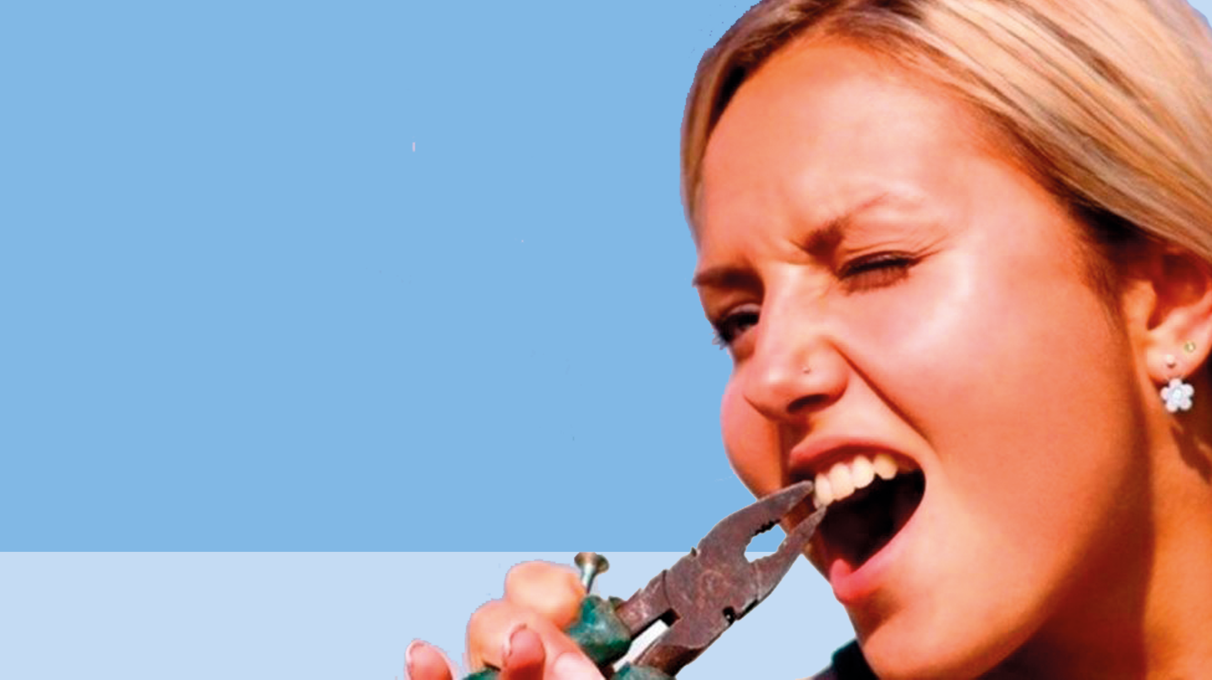
Далеко не все считают нужным посещать врача с целью профилактики, кто-то уверен, что его зубы здоровы, раз он их чистит и они не болят. Но не всегда достаточно только почистить зубы, чтобы уберечься от кариеса и других заболеваний полости рта. Иногда нужно лечение.
С помощью боли, неприятных ощущений организм посылает сигналы о том, что не всё в порядке. Прислушайтесь к нему.
Зубная боль
Боль — сигнал о том, что пора к стоматологу и откладывать визит опасно. Болью может сопровождаться кариес, пульпит, при котором воспалительный процесс перешёл на мягкие ткани зуба, или периодонтит (состояние, когда воспаление распространилось на ткани вокруг корней зуба). Не стоит надеяться, что они пройдут самостоятельно.
Не ждите, пока боль станет невыносимой!
Кровоточивость дёсен
Если заметили кровь во время чистки зубов, вы либо слишком агрессивно чистите зубы, либо что-то не так с десной.
Периодическая кровоточивость дёсен обычно не опасна, но постоянное кровотечение может быть признаком пародонтита — прогрессирующего заболевания дёсен, которое может привести к расшатыванию и потере зубов.
Расшатывание зубов
Подвижность зубов в большинстве случаев - результат пародонтоза, при котором потеря костной массы может прогрессировать незаметно. Симптомы обычно появляются, когда уже слишком поздно. Поэтому важно регулярно проходить осмотр, чтобы успеть остановить процесс. Чем раньше выявить заболевание, тем выше шансы сохранить зубы.
Опущение десны
Рецессия (опущение) десны может быть нормальной частью процесса старения: 88% людей старше 65 лет имеют опущение десны вокруг хотя бы одного зуба. Но также рецессия может быть признаком заболевания дёсен. Независимо от причины, при дефиците ткани десны оголяются корни зубов, что увеличивает вероятность развития кариеса, инфекции, боли и потери зубов. При раннем обнаружении есть возможность остановить процесс.
Запах изо рта
Если неприятный запах сохраняется после чистки зубов, это может говорить о ненадлежащей гигиене. Когда зубной налёт не удалён, он задерживает бактерии, что является причиной неприятного запаха. Также запах изо рта может указывать на болезни дёсен, кариес или другое заболевание.
Изъязвления
Обычно у здорового человека язвочки редкое явление и исчезают они самостоятельно в течение одной-двух недель. Но если процесс затянулся или площадь поражения увеличилась, необходимо как можно скорее начать лечение. Грибковая инфекция (кандидоз или молочница), может проявляться в виде белых язв на языке, внутренней поверхности щёк, верхнем нёбе. Люди с диабетом более склонны к молочнице. Даже если это просто стоматит, лучше показаться врачу, он объяснит, как справляться с такой проблемой.
Часто нет предупреждающих признаков заболевания зубов и дёсен. Поэтому проходите регулярные осмотры, даже если ничего не беспокоит. Это поможет сохранить здоровые зубы.
Обязательно заботьтесь о здоровье своих зубов:
Чистите зубы два раза в день в течение примерно двух минут каждый раз. Не ложитесь спать, пока не почистите зубы.
Регулярно меняйте зубную щётку. Раз в два месяца достаточно, можно чаще. Как только щетина распушилась — сразу замените щётку. В зависимости от щётки и прилагаемых усилий такое может произойти и раньше запланированного срока замены. Зубная щётка с повреждённой щетиной не эффективна. Щётка с твёрдой щетиной может травмировать дёсны.
Используйте зубную нить, чтобы убрать частицы пищи и налёт из межзубных промежутков.
Узнайте у стоматолога, какую зубную пасту использовать, чтобы предотвратить кариес.
Если вы носите зубные протезы, очищайте их каждый день.
Ограничьте употребление сладких и кислых продуктов. Под воздействием бактерий сахар превращается во рту в кислоту, которая может разрушить зубную эмаль. Кислые фрукты также провоцируют повреждение эмали.
Откажитесь от курения, оно ослабляет иммунную систему, затрудняет борьбу с инфекцией во рту и препятствует заживлению дёсен.

Поддержание здоровья зубов требует заботы на протяжении всей жизни.

